**关于在教务系统中填写导师教学科研情况表的指南**

1. 登录系统，进入个人管理，选择教师科研信息维护。

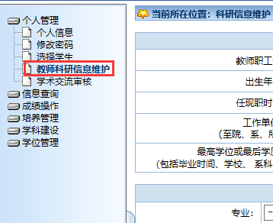

2. 个人信息中的联系方式我们将对学生保密，不会显示。

3. 填写相关科研信息，如需要增加，请点击右边的增加按钮。如图：



4. 上传一张个人照片，并填写个人简介。

5. 所有内容填写完成后点击保存。点击打印预览可以看到发给学生的表格版式。